פתרון תרגיל בית 1
מהנדס מערכת: הוד ווקרט
שם חבר הצוות | משימות שהוקצו | משימות שהושלמו
הוד ווקרט | בחירת סיפור הצלחה, בחירת שם אתר וכתיבת פסקה, דרישות | בחירת שם אתר וכתיבת פסקה, דרישות
אדיר אביטן | באיזה מודל שירות, ראיון, הגדרת פרסונות, empathy map, USECASE | ראיון, הגדרת פרסונות, empathy map, USECASE
עידו פרץ | Divergent thinking, הדגמת מסכים, שלוש מטריקות | Divergent thinking, הדגמת מסכים
איליה סימנובסקי | Convergent thinking, מבנה ארכיטקטורה, באיזה ענן נעשה שימוש | Convergent thinking, מבנה ארכיטקטורה

חלוקת המשימות נעשתה באופן שרירותי, כל אחד קיבל משימה לפי הסדר שהן מופיעות בתרגיל בית. לאחר מיכן, וידאנו שכולם מרגישים שהנטל חולק באופן שווה ואכן הייתה הסכמה של כלל חברי הצוות. היה ממשק בין חברי הצוות, בכל פעם שמישהו סיים משימה הוא עדכן בקבוצת ווצאפ שלנו למקרה שיהיו משימות שתלויות אחת בשנייה וגם כדי שנוכל לעקוב שהעבודה מתבצעת בזמן.

סיפור הצלחה של הטמעת ענן: נטפליקס.
שימוש בענן: ציבורי – על מנת להתרחב באופן גדול ומהיר מאוד.
מודלים: IAAS – נטפליקס שכרה מאמזון שרתים ואחסון. PAAS – נטפליקס השתמשה באמזון כדי להריץ אצלם את הקוד ולהשתמש בבסיסי הנתונים שלהם.
מטריקות:
- זמינות המערכת – עמידה ביעד של 99.9% זמינות. כלומר הממוצע עומד על אי-זמינות של 43 דקות בחודש. זה המדד הבסיסי ביותר שמבטיח שהשירות נגיש למשתמשים ושהספק עומד בהתחייבויות שלו.
- צמיחה במספר הלקוחות – המערכת יכולה לפעול ללא בעיות בתפוסה של 80 אחוזים בדרך כלל. כלומר הטמעת ענן מאפשרת התרחבות עסקית וגיוס לוקחות בקנה מידה גדול.
- משך זמן השבתה – עמידה ביעד של עד 3.65 ימים (1% מהשנה) שבו לא ניתן לספק את השירות. מורכב ממכלול של פעולות נדרשות כדי להחזיר את המערכת למצב עבודה תקין. מדד זה חשוב לבדיקה האם צריך יותר שרתים.

הצעת ענן/מודל אחר:
אחת המסקנות המרכזיות מההצלחה של נטפליקס היא המעבר מענן פרטי לענן ציבורי, כלומר נטפליקס שכרה מאמזון שרתים ואחסון במקום לנהל כאלו בעצמה ובכך התרחבה והפכה למערכת מהירה יותר. הייתי מציע לנטפליקס להשתמש בmulti-cloud כלומר להשתמש בשירותים של חברות שונות ולא רק של אמזון למקרה ובו אמזון יחליטו לגבות תשלום גדול יותר וכדי לא להיות תלויים בהם במקרה של נפילת שרתים לדוגמא. זה אמנם מורכב טכנולוגית אבל מעניק כוח מיקוח יותר טוב מול הספקים ונותן אופציה ליותר פתרונות של תקלות.

קישור לאתר של סיפור ההצלחה:
https://about.netflix.com/en/news/completing-the-netflix-cloud-migration

- הקשר והסבר (קונטקסט)
שם האתר GreenGuard AI :
- הבעיה: חוסר בידע מקצועי וניטור רציף אצל מגדלים ביתיים וחקלאים זעירים, המוביל לתמותת צמחים ולבזבוז משאבים (מים ודשן).
- קהל היעד: מגדלי צמחים ביתיים וחקלאים העוסקים בחקלאות מדייקת.
- מה האפליקציה מאפשרת: ניטור בזמן אמת של מדדי קרקע וסביבה בשילוב ניתוח AI ויזואלי לזיהוי מוקדם של מחלות ומזיקים.
- תמיכת הענן בפתרון: הענן מאפשר אחסון היסטוריית נתונים רחבה, הרצת מודלים כבדים של AI לניתוח תמונות בזמן אמת, וסנכרון בין מספר חיישני IoT בשטח לממשק משתמש מרכזי.
2 . ראיון עם דמות מרכזית + פרסונה :
- המרואיין: שלומי , בן 47 , מגדל צמחים חובב מתל מונד שעובד בהייטק.
- אתגרים: "אני שוכח להשקות או משקה יותר מדי. כשיש כתמים צהובים על העלים, אין לי מושג אם זה עודף שמש, חוסר במים או מזיק. אני מגלה שהצמח מת רק כשמאוחר מדי."
- כלים נוכחיים: תזכורות בטלפון וחיפוש ידני בגוגל לפי תמונות.
- חסרונות: המידע בגוגל כללי מדי ולא מבוסס על המצב הספציפי של הצמח שלו או על נתוני הלחות האמיתיים במיכל.
פרסונה  מאפיינים:  חרוץ, שאפתן ואוהב לעבוד.  קורות חיים: שלומי כהן  תעודת זהות  - שם: שלומי כהן  - גיל: 47  - מגורים: טבריה  - סטטוס: נשוי + 3  לימודים והישגים  - 12 שנות לימוד  - תואר ראשון במדעי המחשב במכללת בראודה  כישורים ומיומנויות  - שפות: עברית (שפת אם).  - טכנולוגיה: שימוש ביישומי מחשב, משחקי אסטרטגיה, תפעול טאבלט  - חברתית: עבודה בצוות, עזרה לחברים.  תחביבים ופנאי  - גינון  - גידול צמחים | פרטים אישיים:  שם: שלומי כהן  גיל: 47  מין: זכר  מקום מגורים: טבריה  השכלה: תואר ראשון במדעי המחשב  מקום עבודה: הייטק  מצב משפחתי: נשוי + 3 | 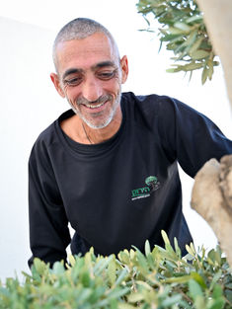

3.מפת אמפתיה (Empathy Map) :
- אומר": אני רוצה גינה ירוקה בלי להפוך לאגרונום במשרה מלאה."
- חושב: האם אני מבזבז כסף על צמחים שלא ישרדו? האם ה-AI באמת יזהה את הבעיה לפני שהיא תהיה קריטית?
- עושה: בודק את האדמה עם האצבע, מצלם את העלים ושולח לחברים שמבינים.
- מרגיש: תסכול כשהצמחים נובלים, גאווה כשיש פריחה, לחץ מחוסר הוודאות.
4 .תהליך רעיונות שעלו (Divergent Thinking) :
- שימוש במציאות רבודה (AR) כדי להקרין את מצב הבריאות מעל הצמח.
- צ'אט-בוט שמתכתב איתך "בשם הצמח" (למשל: "היי, צמא לי פה").
- לוח להחלפת צמחים בין אנשים דרך האפליקציה.
- חיבור למערכת השקיה אוטומטית שמופעלת דרך הענן.
- מערכת נקודות ותגים על "החייאת" צמחים גוססים.
5 .תהליך השיפורים שנבחרו (Convergent Thinking) :
- מיקוד ב-Gamification: הוספת לידרבורד(לוח מובילים) קהילתי לעידוד התמדה.
- המלצות לטיפול: הפיכת הניתוח של הבינה המלאכותית לאקטיבי לא רק "יש מחלה", אלא "הוסף 200 מ"ל מים והזז לצל. "
- דשבורד היסטורי: הצגת גרפים של טמפרטורה ולחות כדי להבין דפוסי התייבשות לאורך שבוע.
6 .דרישות המערכת :
דרישות פונקציונליות :
- המערכת תאפשר העלאת תמונות צמחים וניתוחן באמצעות מודל Image Recognition .
- המערכת תציג נתונים מחיישני IoT (טמפרטורה, לחות) על גבי דשבורד ויזואלי.
- המערכת תשלח התראות Push למשתמש כאשר מדד חורג מהטווח התקין.
- המערכת תנהל מנגנון "נקודות בריאות" המשתנות לפי ביצוע משימות יומיות.
- המערכת תאפשר השוואת נתוני צמיחה בין המשתמש לממוצע הקהילתי.
דרישות לא פונקציונליות :
- זמינות: (Availability) המערכת תהיה זמינה ב-99.9% מהזמן כדי להבטיח ניטור רציף.
- ביצועים: (Performance) ניתוח תמונה על ידי הבינה המלאכותית יתבצע ויחזיר תשובה תוך פחות מ3 שניות.
- אבטחה: (Security) המידע מהחיישנים והתמונות הפרטיות של המשתמשים יוצפנו .
- מדרגיות: (Scalability) המערכת בענן תוכל לתמוך בגידול בהתאם לגידול בכמות המשתמשים.
- חוויית משתמש : (Usability) ממשק האפליקציה יהיה נגיש ופשוט, כך שמשתמש חדש יוכל להגדיר חיישן ראשון תוך פחות מ-2 דקות.
7.USECASE:
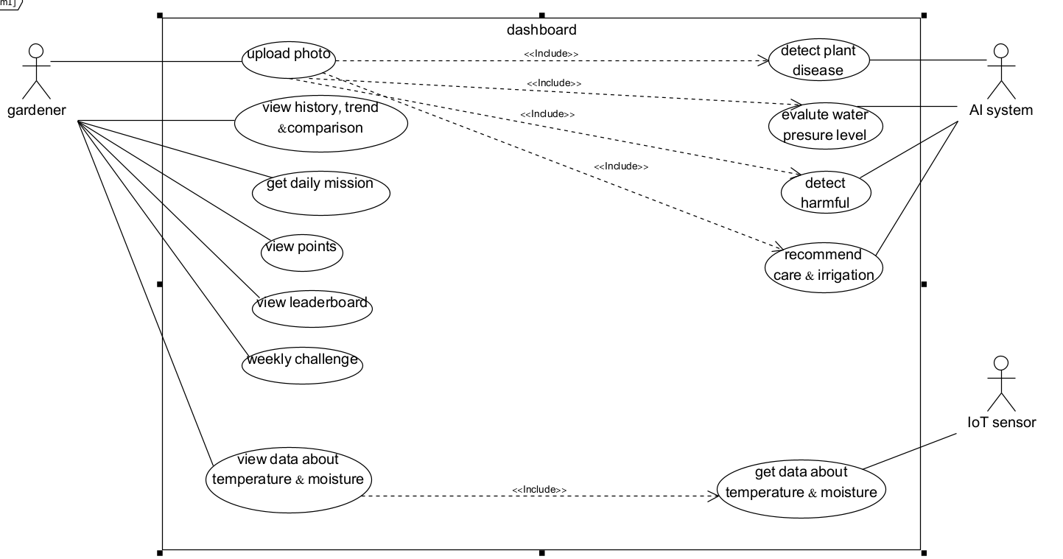

8. תרשים אכיטקטורה:
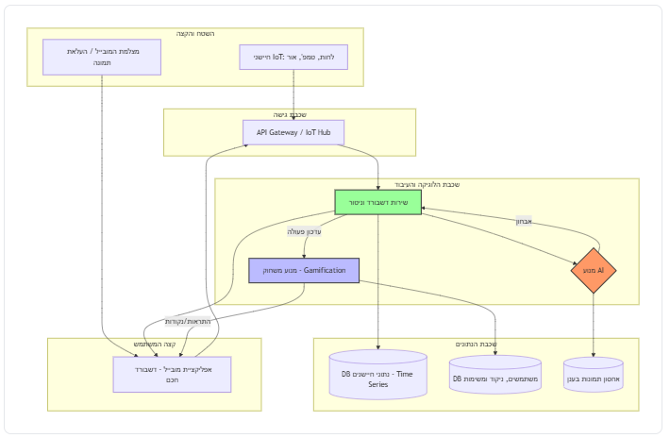

9. מסכים:
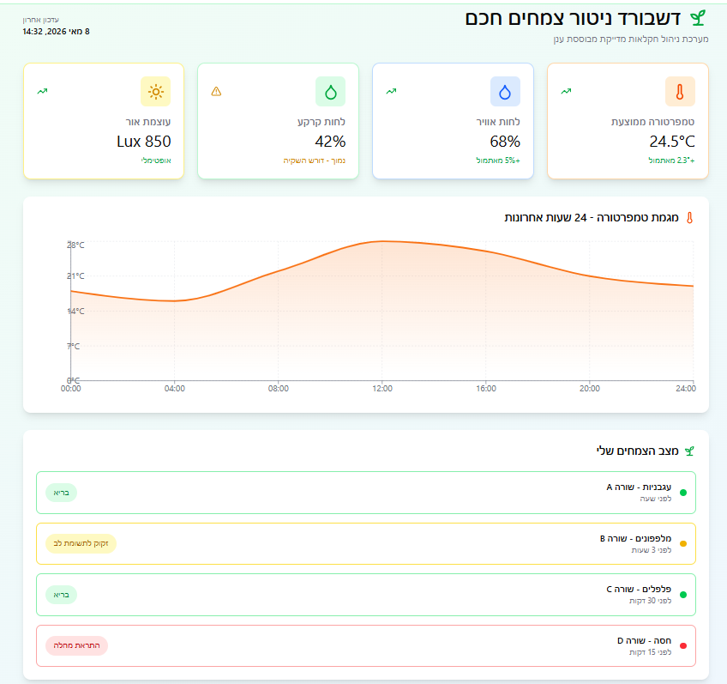
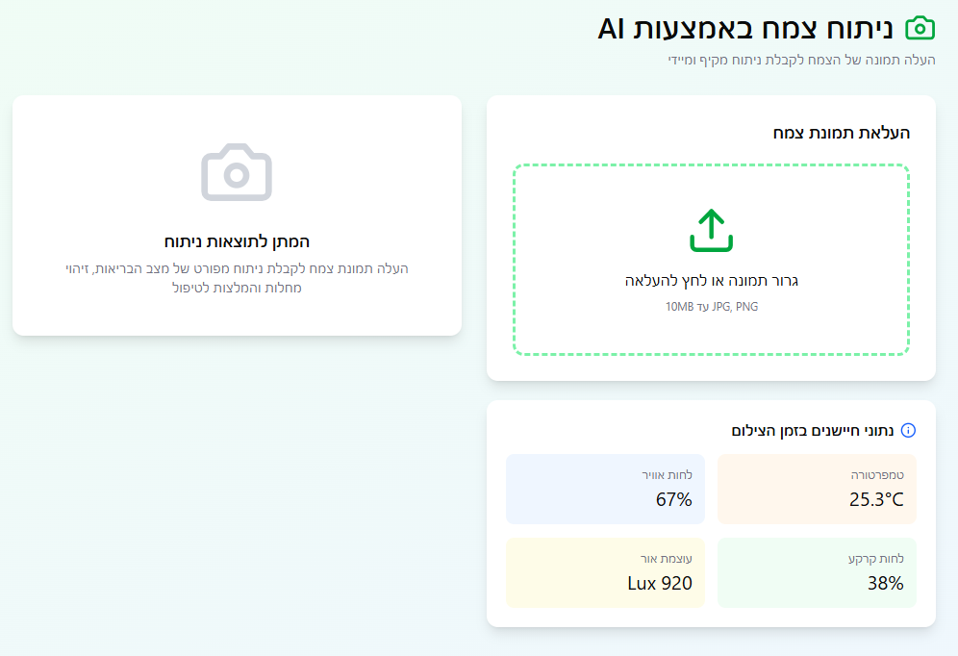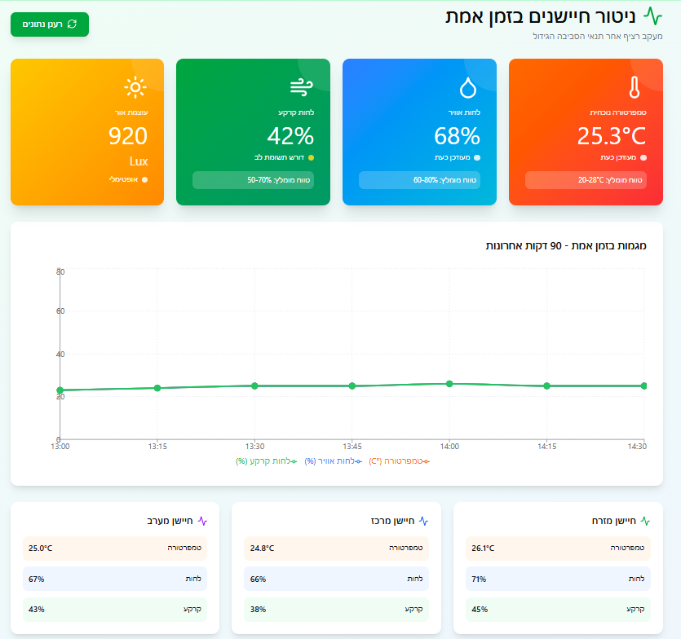
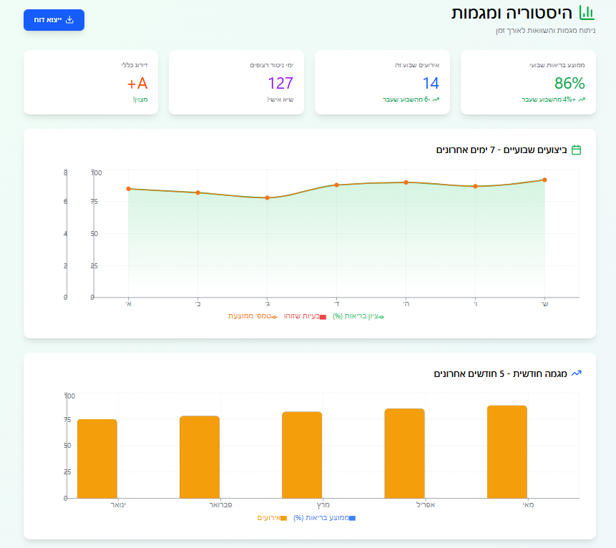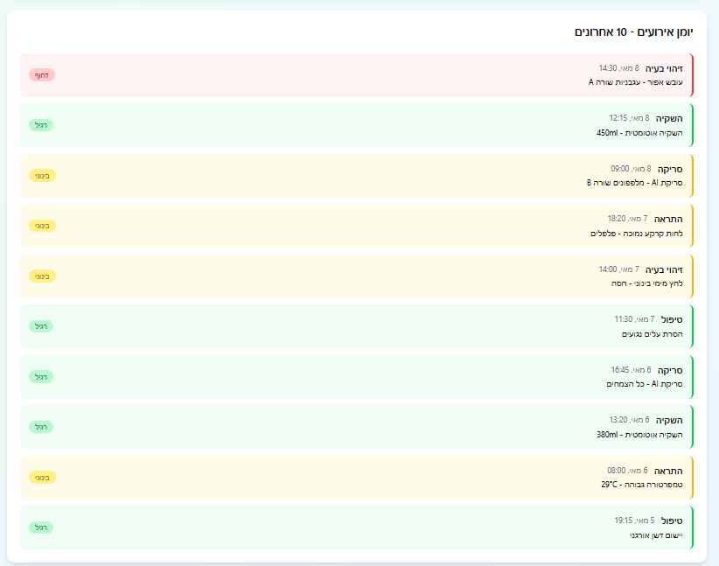
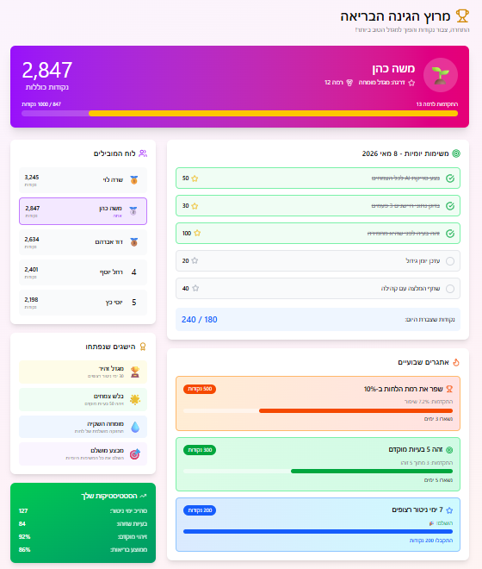

עקרונות נורמן שבאים לידי ביטוי:
- Visibilityהמשתמש רואה מיד את מצב הגינה ללא צורך בניווט עמוק.
Affordance - עיצוב כפתור המצלמה ככפתור בולט ומוכר מזמין את המשתמש לצלם.
Mapping - הקשר בין ביצוע משימה בשטח לבין עליית הנקודות באפליקציה ברור וישיר.

עקרונות שניידרמן שבאים לידי ביטוי:
Informative feedback - המערכת מציגה פס התקדמות בזמן הניתוח, כך שהמשתמש יודע שהמערכת עובדת ולא קפאה.
- Strive for Consistency שימוש בסמלים סטנדרטיים (טיפה למים, שמש לאור) יוצר עקביות פנימית במערכת.

